이천영어마을 문화체험 “Thanksgiving Event”

- 개요
- 장소: 이천시립마장도서관 4층 교실
- 대상: 초등 1학년 ~ 4학년
- 인원: 각 타임 별 15명이하
- 협조사항
- 빔프로젝터, 스크린, 스피커, HDMI 케이블 연결
- Craft를 위한 책상 준비(1인 1책상)
- 참가자 모집 및 홍보(이천시 블로그 등)

- 시간표 및 활동

Time | Activity | Content | Photos
1st Class  : 15:00 – 16:20  Break Time  2nd Class  : 16:30-18:00 | Paper Bag Turkey Puppets (Craft) | 종이봉투를 이용해 “추수감사”의 상징 칠면조 만들고 감사 메시지 써보기 | 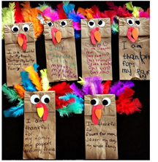
 | Shake Your Tail Feather  (Challenge) | 단체게임 1.  상자 안 깃털 빼기 | 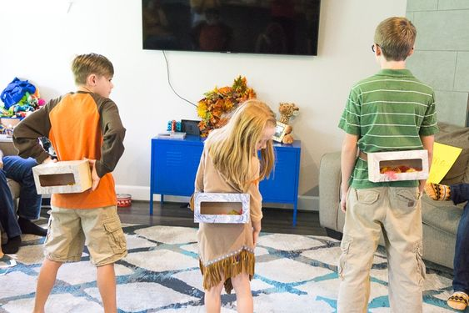
 | Feed the Turkey  (Challenge) | 단체게임 2  칠면조 먹이주기 | 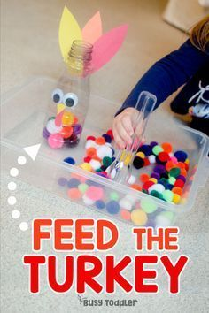
 | Pin the tail on the turkey.  (Challenge) | 단체게임 3  칠면조 꼬리 붙이기 | 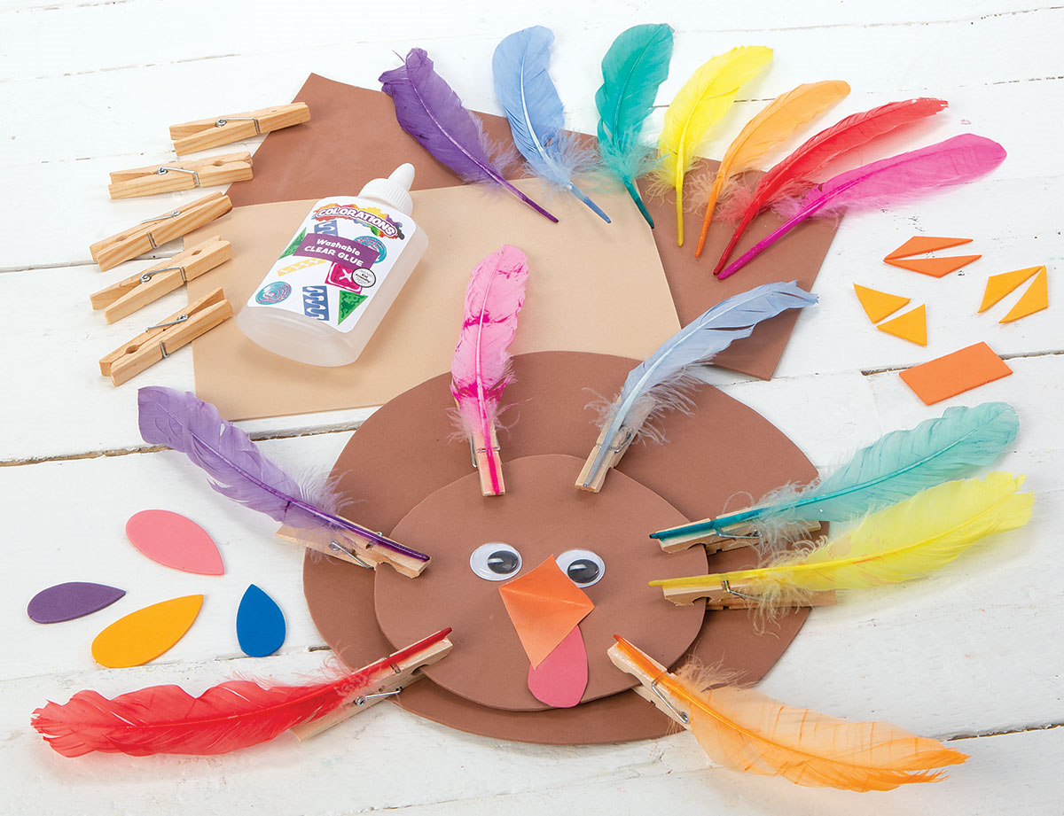
Special Treats! | Turkey Popcorn Bag | “추수감사절” 기념 선물 | 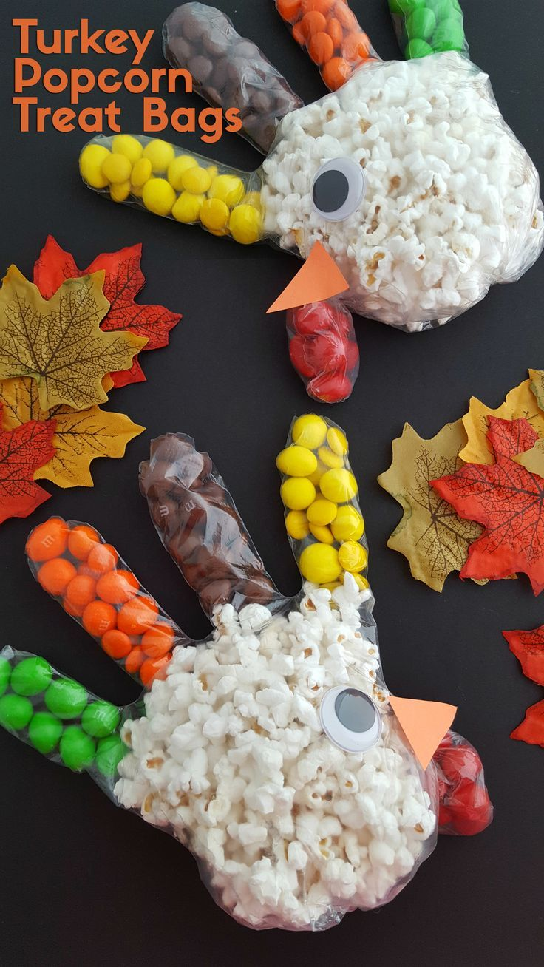

- 1교시 공작: 종이봉투와 장식품으로 “칠면조” 만들고 감사 메시지 작성하기
Ex) “I am thankful for _______”.

- 책상, 의자사용예정

- 2교시 단체게임: 게임 1~3까지 차례로 진행될 예정
- 의자만 사용예정
- Special Treat: 모든 일정이 끝나고 참가한 학생들 모두에게 나눠줄 예정입니다.

